岩国市インフラ長寿命化計画

（行動計画）（市道編）

平成２９年３月

岩国市都市建設部道路課

### インフラ施設の基本方針

公共施設（建物）については、統廃合や複合化（集約化）等により、施設保有量の最適化を図り、維持管理等のコストを抑制することは可能ですが、道路、橋りょう等のインフラ施設については、市民の生活を支える地域に密着した施設であり、一度布設したものを廃止することは難しいため、これまで整備してきた施設を、各施設の長寿命化計画等に基づき、計画的に点検・改修（修繕）・更新を行います。

## インフラ施設類型別の基本方針

### 道路（市道）

#### 類型別施設の概要



#### 施設の現状と課題、基本方針

|  |  |
| --- | --- |
| 現状と課題 | ・本市では、実延長約1,549km、道路面積約7.5k㎡の市道を管理しています。  ・日常の道路巡視と、「道路パトロール実施要領」に基づき月１回行っている道路パトロールによって、道路状況を確認し、舗装部やカーブミラー等の保全に努めています。  ・路面下の空洞はパトロールでは発見することが困難なため、緊急輸送道路及び市街地の主要道路（市道）における路面下の空洞箇所調査を行う必要があります。 |

|  |  |
| --- | --- |
| 基本方針 | ・引き続き、「道路パトロール実施要領」に基づく道路パトロール及び巡視（関係機関、交通事業者等にも情報提供を依頼）により、安全管理に努めます。  ・あわせて、損傷箇所については、緊急度、優先度に配慮しながら適宜対策を実施します。  ・市街地の主要道路（市道）及び災害時、物資の輸送路となる緊急輸送道路については、陥没による被害を防止し、市民生活の安心・安全の確保に努めます。 |

### 橋りょう（市道）

#### 類型別施設の概要



#### 施設の現状と課題、基本方針

|  |  |
| --- | --- |
| 現状と課題 | ・本市では、橋長２m以上の橋りょう1,492橋（総延長17,749ｍ）を管理しています。  ・岩国市長寿命化修繕計画（平成24年度）において対象とした橋りょう262橋のうち、建設後50年以上経過した橋りょうが105橋、30年～50年を経過した橋りょうが84橋を占めており、多くの橋に老朽化が見られます。  ・現在は、長寿命化修繕計画に沿って橋りょうの修繕や架け替えを進めるとともに耐震補強計画による耐震化を進めています。 |

|  |  |
| --- | --- |
| 基本方針 | ・既存の長寿命化修繕計画を見直しつつ、計画的な予防保全を実施していくことで橋りょうの長寿命化（100年間程度）を図るとともに、今後増大が見込まれる橋りょうの補修・架け替え費用の平準化、縮減に努めます。  ・岩国市地域防災計画において、緊急輸送道路等に指定された路線にある橋りょうのうち、耐震補強が必要な橋りょうについて、順次耐震化を行います。  ・平成26年7月に改正された道路法施行規則により、5年に1回の近接目視による点検が義務付けられたことで、平成30年度までに近接目視での点検を行い、その後も5年周期での点検を実施します。 |

### 歩道橋

#### 類型別施設の概要

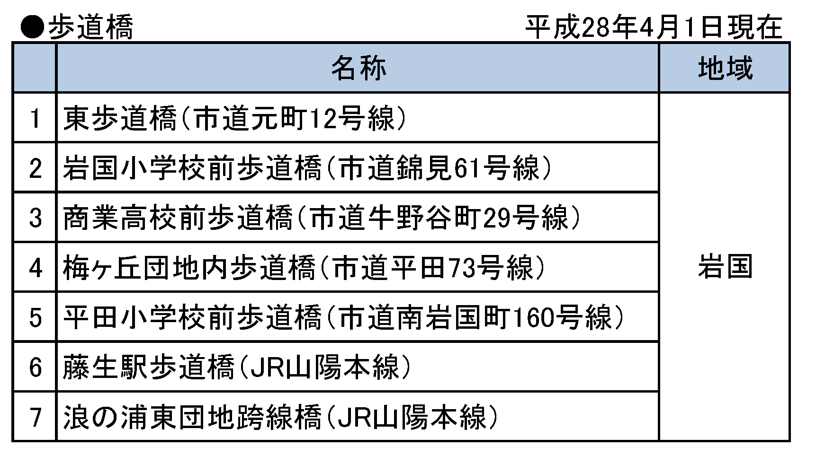

#### 施設の現状と課題、基本方針

|  |  |
| --- | --- |
| 現状と課題 | ・本市では、７橋の歩道橋を管理しており、そのうち５橋が建設後30年～50年を経過しています。  ・これまで部分的な修繕をしていますが、経年による塗装劣化や部材の腐食等、老朽化が進行しています。 |

|  |  |
| --- | --- |
| 基本方針 | ・平成26年7月に改正された道路法施行規則により、5年に1回の近接目視による点検が義務付けられたことで、平成30年度までに近接目視での点検を行い、その後も5年周期での点検を実施します。  ・今後、点検結果を踏まえた長寿命化計画を策定し、橋りょうと同様に長寿命化を図ります。 |

### トンネル、シェッド（覆道）

#### 類型別施設の概要

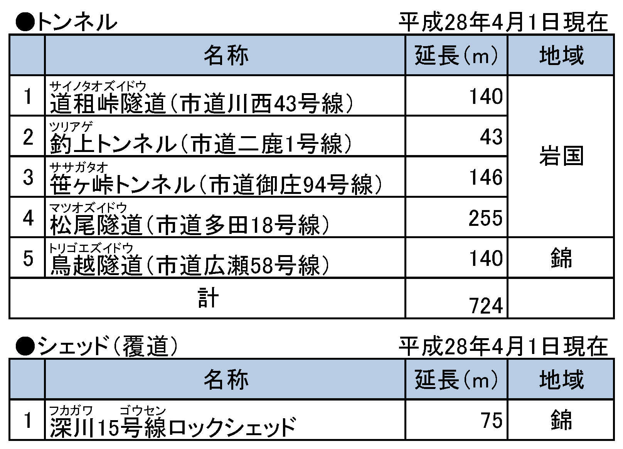

#### 施設の現状と課題、基本方針

|  |  |
| --- | --- |
| 現状と課題 | ・本市では、５か所のトンネル及び1か所のシェッド（覆道）を管理しています。  ・建設後50年を超えたトンネルが４か所あり、そのうちの２か所は建設後90  年を超え、老朽化により通行に支障をきたしているところもあります。（うち1か所のトンネルについては、ダム事業により廃道予定となっています。） |

|  |  |
| --- | --- |
| 基本方針 | ・平成26年7月に改正された道路法施行規則により、5年に1回の近接目視による点検が義務付けられたことで、平成30年度までに近接目視での点検を行い、その後も5年周期での点検を実施します。  ・今後点検結果を踏まえた長寿命化計画を策定し、橋りょうと同様に長寿命化を図ります。  ・ただし、迂回路があり利用度の低いトンネルについては、費用対効果の面から施設廃止(廃道）も視野に検討します。 |